**PROVJERITE SVOJE  
ZNANJE O INTERNETU**

**1.** Što je **svrha interneta**?

**2.** Nabroji **načela** (značajke) **interneta**   
(na kojima se temelji i zbog kojih je popularan).

**3.** Kako zovemo **model** prikazan na slici (gore),   
 po kojem većina računala radi na**?**

**4.** Što je **protokol** i čemu služi?

**5.** Koji je glavni protokol internet mreže?

**6.** Kada se **poslužiteljsko računalo** pojavljuje **u ulozi klijenta?**

**7.** Kako nazivamo tvrtku (posrednik) koja nudi mrežne usluge, a osnovna usluga joj je omoguća-vanje pristupa internetu (ima računala stalno spojena na internet)?

**8.** Što svaki **korisnik mora otvoriti kod davatelja internet** **usluga** da bi imao pristup internetu?

**9.** Koja je **svrha** internetskog **korisničkog računa?**

**10.** Navedi **elemente korisničkog računa**

**11.** Gdje se nalazi **središnji ured interneta?**

**12.** Nabroji **osnovne** internet **usluge**.

**13.** Nabroji osnovne **vrste Internet veze**

**14.** Tijekom ostvarivanja **dial-up pristup**a internet mreži (veza na poziv) to se naplaćuje korisniku?

**15.** **Koji** mrežni **uređaj nedostaje** (nije naveden) na slici?

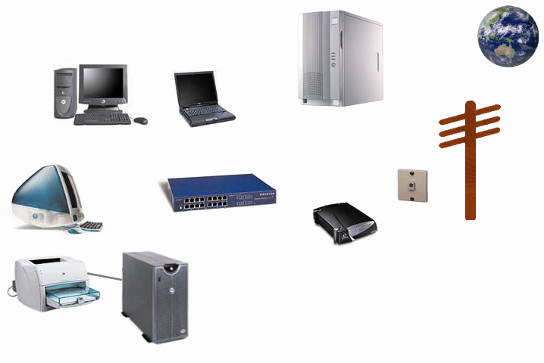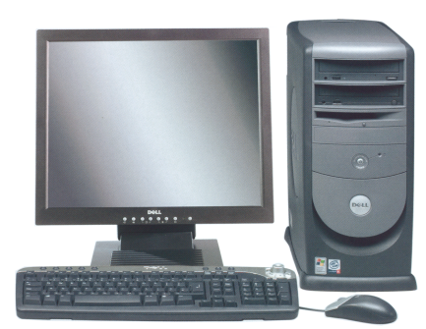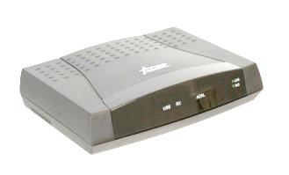

računalo

telefonski priključak

telefonski stup

analogni signal

digitalni signal

___________ ?

1. Koju vrstu telef.veze koristi **DSL modem**?
2. Koji **uređaj** omogućuje **prijenos podataka** **između lokalne mreže i interneta**?

**18.** Što od navedenog **nije protokol?** **a)** smtp **b)** ftp   
 **c)** http **d)** www

**19.** **Nadopuni rečenice** (dopiši pristupne uređaje):

a) ________________________ koristi običnu **analognu** telefonsku liniju za ostvarivanje internetske **veze na poziv** (dial-up).

b) ______________________________ može se koristiti samo ako postoji **digitalna telefonska veza**, koristi se **veza na poziv**.

c) _____________________________ moguće je koristiti samo ako ste fizički **povezani s   
 kabelskom televizijom**; (stalna veza s internetom; ne obračunava vrijeme provedeno na internetu, nego ostvareni promet podacima).

d) _______________________ preko obične **analogne telefonske linije** povezuje **s digitalnom DSL centralom** (**stalna** **povezanost** s internetom).

**20.** Što nam donosi **''preotvorenost'' interneta?**

**21.** Glavna **prednost foruma** **u odnosu na mrežne novine** je:

**a)** forum omogućava čitanje novina bez   
 da smo pretplaćeni na njih

**b)** forum je ''glas naroda'' i tu možemo reći   
 što god nas je volja

**c)** za praćenje foruma nije potreban poseban program

**d)** forum nema prednosti u odnosu na mrežne novine

**22**. **Mrežne novine** su internetska usluga   
 koja omogućava:

**a)** aktivno sudjelovanje u pisanom raspravljanju  
 na određenu temu

**b)** praćenje raspravljanja određene teme bez   
 mogućnosti sudjelovanja u njoj

**c)** čitanje dnevnih novina i tiskovina u   
 elektroničkom obliku

**d)** komentiranje članaka objavljenih u   
 novinama i tiskovinama

**22.** Koje su **značajke telnet usluge**?   
 **a)** crno-bijelo grafičko sučelje   
 **b)** nesigurna veza   
 **c)** vrlo spora i nestabilna veza   
 **d)** zahtijeva prijavu na udaljeno računalo

**23.** _____________________ su internet servisi koji omogućuju da na njihovom poslužitelju zakupimo **prostor za pohranu** podataka pa se taj prostor ponaša kao DODATNI, ali **VIRTUALNI** DISK:

**24.** Što od navedenog **nije vrsta veze** kod povezivanja računala?   
 **a)** binarna veza **b)** serverska veza   
 **c)** stalna ili zakupljena veza   
 **d)** dijeljena veza

**25. Od koje riječi dolazi slovo W u kratici WAN? a)** Wide **b)** WORLD   
 **c)** Wi-Fi **d)** Wireless

**26. Pomoću kojeg servisa** postavljamo **(upload)** napravljenu **web-stranicu na internet?**

**a)** ISP **b)** PHP **c)** FTP **d)** HTLM

**27**. Koji protokol preuzima e-mail poruke s poslužitelja? **a)** http **b)** pop **c)** smtp **d)** ftp

**28.** Kako se zovu **IP adrese** koje davatelj internetskih usluga dodjeljuje računalu iz grupe adresa **pri svakom spajanju na internet**?

**29.** Poveži parove: **a)** Virtualni chat **b)** Skype   
 **c)** ICQ **d)** Forum  
____**1.** Slanje tekstnih poruka više poznatim   
 sugovornicima  
____**2.** pričanje sa sugovornikom kojeg vidimo i čujemo  
____ **3.** Slanje tekstnih poruka više nepoznatim   
 sugovornicima.  
____**4.** pričanje sa sugovornikom kojeg vidimo,  
 ali ne u stvarnosti.